KAJIAN PENATAAN RUANG PANTI WERDHA HARGODEDALI TERHADAP KENYAMANAN DAN KESELAMATAN DI SURABAYA

**Gurith Indika PrayudaJaya1,Muchlisiniyati Safeyah2**

1Mahasiswa Program Studi Sarjana Arsitektur, UPN “Veteran” Jawa Timur

E-mail : [igurith@gmail.com](mailto:igurith@gmail.com)

2Dosen Program Studi Arsitektur, UPN “Veteran” Jawa Timur.

# ABSTRAK

Jumlah lansia di Surabaya baik yang terkategori terlantar maupun terlantar bersumber pada informasi pemerintah setempat dikala ini terus meningkat. Panti Werdha Hargodedali merupakan salah satu panti yang dikelola oleh pihak swasta, saat ini jumlah penghuni jiwa panti werdha sebanyak 48 lansia. Salah satu aspek yang wajib di perhatikan adalah sikap masing-masing lansia serta pula kegiatan terhadap sarana dan prasarana yang diperlukan agar aman dan mengikuti standar yang terdapat untuk jangka waktu di panti tersebut. Sebab sebagian besar Panti Werdha dikala ini belum sangat cerah sehingga masih banyak ditemuinya lansia yang mengalami kesulitan dikala beraktifitas di Panti Werdha. Penelitian ini bertujuan untuk mengetahui hasil kajian yang terjalin antara aspek kenyamanan serta keselamatan untuk lansia dalam rencana perancangan Panti Jompo sehingga lansia merasa aman serta bahagia tinggal di tempat tinggalnya. Penelitian ini meggunakan metode kualitatif dengan pendekatan deskriptif. Teknik pengumpulan memakai riset literatur dari berbagai macam sumber. Metode penelitian yang digunakan merupakan deskriptif kualitatif dengan metode pengumpulan data observasi sebagian sumber serta wawancara.

**Kata kunci : Aktivitas, Kenyamanan, Panti Werdha, Sarana dan Prasarana, Surabaya.**

***STUDY OF SPATIAL ORGANIZATION OF HARGODEDALI ORIGINAL ORIGINAL ON COMFORT AND SAFETY IN SURABAYA***

***ABSTRACT***

*The number of elderly people in the city of Surabaya both classified as neglected and almost neglected based on local government data is currently increasing. Hargodedali Nursing Home is one of the orphanages managed by the private sector, currently, the number of elderly residents of the nursing home is 48 elderly people. One aspect that must be considered is the behavior of each elderly and also the activities towards the facilities and infrastructure needed to be comfortable and follow existing standards to spend old time in the orphanage. Because most nursing homes at this time have not paid much attention to this matter, there are still many elderly people who experience accidents while doing their activities at the nursing home. This study aims to determine the results of studies that are intertwined between aspects of comfort and safety for the elderly in the nursing home design plan so that the elderly feel comfortable and happy to live in their homes. This study uses a qualitative method with a descriptive approach. The collection technique uses literature studies from various sources. The research method used is descriptive qualitative with data collection methods from several sources of observation and interviews.*

***Keywords: Activities, Comfortable, Nursing Home, facilities and infrastructure, Surabaya.***

# PENDAHULUAN

Usia lanjut adalah periode penutup dari proses perkembangan manusia. Mulai dikatakan usia lanjut ketika sudah memasuki umur 60 tahun hingga wafat, yang ditunjukkan dengan adanya psikologi yang semakin menurun dan adanya perubahan pada fisik (Santrock, 2012). Di Indonesia rasio perkembangan populasi usia produktif berbanding terbalik dengan perkembangan usia lanjut, menyebabkan bertambahnya angka lanjut usia( Buletin Lanjut usia, 2013). Secara universal, lansia yang bahagia lebih sadar serta siap untuk menggunakan aktivitas( Hurlock, 2002). Kebahagiaan juga erat hubungannya dengan kesengsaraan pada lansia dan juga rendahnya kematian (Koopmans, Geleijinse, & Zitman, 2010). Terus bertambahnya jumlah lansia di Indonesia dari tahun ke tahun dicatat oleh Badan Pusat Statistika Jawa Timur. Maka dari hal tersebut Ibukota Jawa Timur yaitu Surabaya, sudah banyak memiliki panti werdha yang tujuannya tidak lain untuk lansia agar mendapatkan kehidupan yang sejahtera. Satu diantara panti werdha tersebut yaitu Panti Werdha Hargodelali sebagai yayasan sosial untuk para lanjut usia wanita yang sudah ada sejak tahun 1987. Sampai saat ini panti werdha memiliki 48 usia penghuni.

Menanggapi keadaan di Panti Werdha Hargodedali yang didalamnya dihuni para lansia, area yang responsif terhadap keadaan lanjut umur diperlukan guna dapat memberikan kemudahan serta kemudahan lansia dalam beraktifitas. Menurut Evian( 2016) merancang dapat memberikan pengaruh sikap serta kegiatan penghuninya. Oleh sebab itu dibutuhkan pemahaman tentang arsitektur sikap terhadap lansia. Menurut Fira Yasmin( 2016), penyusunan tata ruang untuk sebuah panti werdha sangatlah penting, baik hal itu dalam kapasitas, desain fasilitas, sirkulasi, tata ruang, serta dalam membuat suasana aman pada ruangan untuk berkegiatannya para lansia. Menurut ( Angelina, dkk. 2015) jika menghasilkan area serta bangunan yang bertindak menanggapi keterbatasan usia mulai dari desain yang nyaman serta dari segi arsitektur juga sesuai dengan standar, dan dapat memberikan fasilitas kebutuhan serta kegiatan lanjut usia dengan memperhatikan aspek sikap serta lingkungannya.Kajian ini bertujuan guna mengevaluasi desain tatanan ruang yang digunakan dalam Panti Werdha Hargodedali di surabaya mengaitkan antara sikap serta pengguna**.**  Memanfaatkan pendekatan arsitektur untuk mengenali hubungan yang terjalin antara aspek keselamatan dengan keamanan itu sendiri serta keselamatan bagi para lansia ketika saat perancangan Panti Werdha yang nantinya para lansia merasa aman serta bahagia menempati di hunian tempat tinggalnya dalam segi arsitektural.

# METODE

Penelitian yang dilakukan ini menerapkan kualitatif deskriptif sebagai metode pelaksanaan penelitian. Menurut Sugiono, dalam melakukan penelitian seperti ini instrument kunci pada penelitian yaitu peneliti itu sendiri, pengambilan datanya menggunakan teknik penggabungan serta dalam menganalisis data bersifat induktif (Sugiono. 2010: 9). Menurut Poerwandari( 2005), dengan data yang sifatnya deskriptif, sifat penelitian kualitatif bisa untuk mencernanya, contohnya hasil observasi dan transkip wawancara. Kirk dan Miller (dalam Moleong) menjelaskan bahwa yang dinamakan penelitian kualitatif yaitu mwtode dalam melaksanakan penelitian dengan pengamatan yang dilakukan secara langsung pada lansia serta erat hubungannya dengan pengguna lain disana dalam mendapatkan data yang digalinya (Moleong, J. L. 2002: 3).

Menurut Widoyoko (2014: 46) Metode observasi bisa dikatakan sebagai suatu pencatatan dan sekaligus pengamatan terhadap suatu unsur yang dapat terlihat pada indikasi suatu objek penelitian. Pada tahap Analisis tatanan ruang wajib megikuti standar yang berlaku, kemudian hasil analisis tersebut dengan keadaan lansia yang diperoleh dari sikap serta kegiatan lansia dengan teknik wawancara keadaan lansia di panti Werdha Hargodedali sehingga dapat ditarik kesimpulan berupa hasil observasi sebagian sumber serta wawancara agar mengenali ketidaksesuaian aspek tatanan ruang dengan kondisi lanjut usia yang ada, selanjutnya dilaksanakan sesi saran untuk merampungkan permasalahan terhadap panti hargodedali Surabaya.

Area panti jompo tidak menyediakan sarana untuk lansia untuk mengenali lingkungan mereka melalui elemen aksesbilitas yang bebas hambatan. Hingga penyusunan elemen aksesibilitas lansia sangat dibutuhkan untuk mengenali kebutuhan lansia.

# Kondisi Perbedaan elevasi ruang

Perbedaan ketinggian lantai membuat lansia lengah, situasi di area kering (lobi) berbeda, di teras dan ruang tamu memiliki pola dan material lantainya sama, yang berakibat bingungnya lansia dalam menginjak lantai tersebut. Perbedaan ketinggian lantai juga tidak diberikan tanda peringatan.

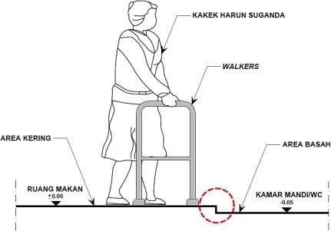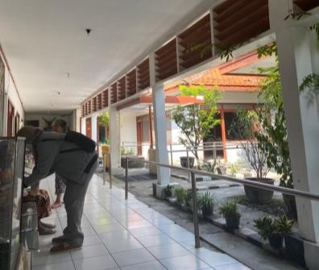

**Gambar 1.** Selasar yang terdapat perbedaan elevasi **Gambar 2.** Sketsa

**Sumber :** dokumentasi pribadi **Sumber :** dokumentasi pribadi

Toilet berada pada posisi yang tinggi dan memiliki sirkulasi yang tidak cukup besar sehingga cukup sulit digunakan oleh lansia. Pola lantai yang sama di toilet dan kamar mandi seringkali membuat para lansia kesulitan karena tidak mengetahui perbedaan ketinggian lantai.

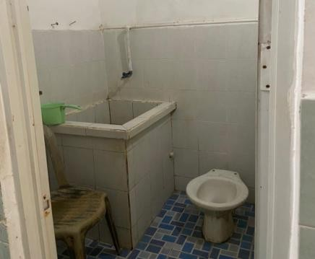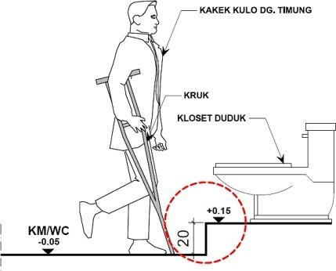

**Gambar 3.** Minim sirkulasi terhadap toilet panti werhda **Gambar 4.** Sketsa

**Sumber :** dokumentasi pribadi **Sumber :** dokumentasi pribadi

Untuk mempermudah lansia, dihilangkannya ketinggian lantai untuk menuju toilet untuk mempermudah dan juga luas toilet yang lebar untuk mempermudah lansia dalam kegiatan di Toilet.

# Perletakan dan arah bukaan pintu.

Posisi pintu kamar mengakibatkan lansia tidak bisa untuk membawa alat bantu jalannya kekamar dikarenakan ruang gerak lansia terbatasi. Bukaan pintu ruang yang mengarah ke dalam membuat susah seseoramh membukanya dari luar. Kusen pintu disusun sesuai dengan kebutuhan dan ruang ruangan untuk memudahkan para lansia memasuki ruang panti asuhan.

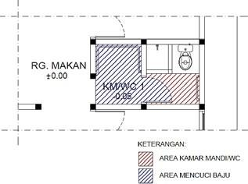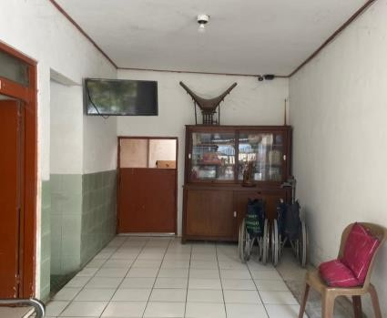

**Gambar 5.** Sirkulasi yang minim dari kamar ke toilet

**Sumber :** dokumentasi pribadi

**Gambar 6.** Sketsa

**Sumber :** dokumentasi pribadi

# Sirkulasi

Panero dalam Isfiaty (2010) menjelaskan tentang dimensi sistem sirkulasi horizontal bangunan:

1. Suatu jalur minimal memiliki lebar koridor 91,4 cm, sehingga kursi roda dapat digunakan oleh lansia dengan lebar koridor tersebut. Sedangkan lebar koridor 42 inc (106,7 cm) digunakan pada koridor dengan dua jalur.
2. Suatu tangga yang digunakan untuk dua jalur minimal memiliki lebar 68 inc (172,7 cm). lebar anak tangga 30 cm dan tingginya 16 cm, dan garis warna yang berbeda diberikan pada setiap tepi tangga.
3. Panjang maksimal yang di gunakan ramp ini adalah 30 kaki atau 9 m. Dengan perbandingan 1:12 untuk kemiringan, perlengkapan seperi relling yang berjumlah 2 wajib dimiliki oleh Ramp ini dengan ketinggian yang juga berbeda.

Analisis sirkulasi ruang sebagai bentuk seperti apa jalur sirkulasi pada setiap lansia membentuk suatu pola perilaku agar dapat mengidentifikasi kesulitan dan berbagai hal yang bisa menghambat aktivitas lansia. Sebuah analisis sirkulasi terhadap kegiatan utama yang dilakukan oleh lansia.

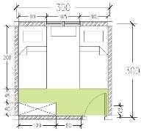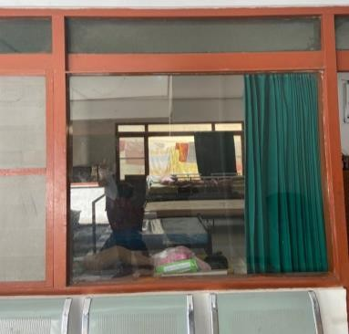

**Gambar 7.** Kamar Lansia **Gambar 8.**Sketsa Peletakan Kamar Lansia

**Sumber :** dokumentasi pribadi. **Sumber :** dokumentasi prib

Ukuran jalur sirkulasi yang hanya 45 cm menyulitkan lansia dalam masuk dan keluar kamar tidur, maka dari hal itu agar akses lansia lebih mudah penyesuaian jalur sesuai standar yaitu 91,4 cm sangat diperlukan. Pegangan untuk berjalan sangat diperlukan oleh lansia dikarenkan kondisi fisik lansia yang mengalami penurunan, sehingga tersedianya *handrail* yang memiliki ketinggian 80 cm dari lantai sangat deperlukan adanya diseluruh ruangan.

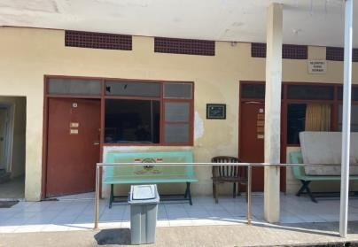

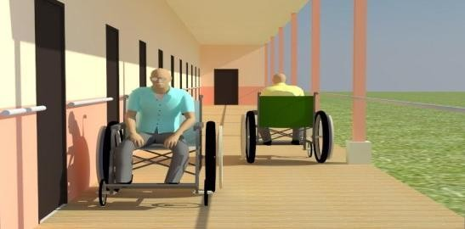

68

68

**Gambar 9.** Tampak Depan Kamar Lansia

**Sumber :** dokumentasi pribadi

**Gambar 10.** Sketsa

**Sumber :** dokumentasi pribadi

Jarak pencapaian lansia maksimumnya yaitu 5-6 m. Seharusnya sesuai dengan jarak maksimum lansia diadakan tempat pemberhentian atau dalam melakukan penataan ruang harus menyesuaikan dengan jarak pencapaian maksimum lansia.

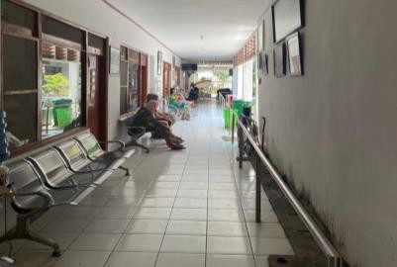

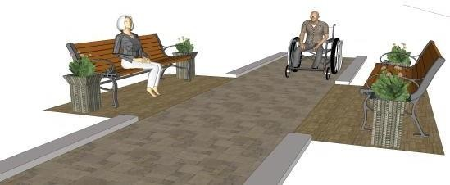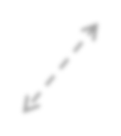

**Gambar 11. Literatur Sirkulasi Bebas Hambatan**

**Sumber :** google

**Gambar 12. Sirkulasi di Panti Werdha.**

**Sumber :**dokumen pribadi

Sirkulasi tidak terhalang, contohnya tidak terdapat pilar yang menonjol atau elemen struktural lainnya yang menonjol yang terletak di jalur sirkulasi, pengaturan kursi harus diperhatikan ulang untuk memastikan sirkulasi bersih. Dan juga, sudut luar sirkulasi tidak boleh runcing atau miring, selain agar mudahnya lansia dalam memutar kursi roda saat berkegiatan, juga untuk mengantisipasi lansia terbentur saat melewatinya.

# Pengelihatan

Jarak atau sudut pandang dalam sirkulasi sering menyebabkan lansia ketika berjalan atau menggunakan alat bantu menabrak pembatas ruangan atau dinding, yang menyebabkan kekurangan ruang untuk bergerak. Untuk itu, ciptakan ruang yang lebih luas/lebar agar lansia nyaman saat beraktivitas atau sekedar beraktivitas.

Aspek warna memberikan efek visual dan menjadi informan terkait keadaan pada lingkungan sekitar. Dikarenakan perubahan pandangan yang dimiliki lansia dan semakin sensitifnya kepada cahaya, jarak, dan warna, dengan warna yang kontras bisa lebih membantu lansia dengan lebih mudah mengakses informasi tentang lingkungan mereka. Misalnya memberi warna kontras pada *handrail* yang berbeda jauh dengan warna pada dinding, atau memberi garis warna kontras pada sisi sirkulasi untuk melihat dengan jelas jarak dan batas sirkulasi.

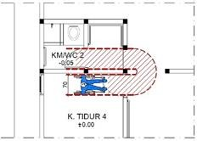

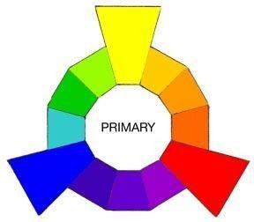

**Gambar 13.** Sketsa Sudut Pandang yang sempit

**Sumber :** google

# Pencahayaan

**Gambar 14.** Kombinasi warna yang sulit dibedakan

**Sumber :** google.

Menurut Neufert dalam Isfiaty (2010), luas minimal ruangan bersama yaitu per orang dihitung 1,9 meter persegi, diterapkan pada ruangan yang dipakai dalam aktivitas bersama seperti membuat kerajinan tangan, menonton acara, atau membaca. Untuk memberikan kenyamanan dalam bergerak juga diperlukannya pengaturan ruangan. Barang-barang seperti TV, rak buku, meja, dan sofa/kursi biasnya terdapat pada ruang kumpul, serta jarak yang diberikan antara sofa/kursi terhadap meja maksimal 91,4 cm dan minimal 45,7 cm supaya memudahkan gerak bagi lansia yang memakai kursi roda diantara mereka dan mersakan kenyamanan.

Menurut standart sistem pencahayaan oleh Sabrina (2008) untuk lansia, standar fisik pencahayaan harus merata (pencahayaan tidak terlalu redup dan tidak terlalu terang) agar tidak terjadi silau, sebab pada lansia indera pengelihatan yang dimiliki mengalami penurunan, selanjutnya untuk lubang jendela sendiri dapat memakai jendela biasa atau juga kisi-kisi kayu, yang terpenting meratanya cahaya ketika masuk ke dalam ruangan. Menurut Fitriani (2013) sumber yang dipakai sebagai listrik bisa berasal dari PLN dan bisa dari genset sebagai listrik cadangan.

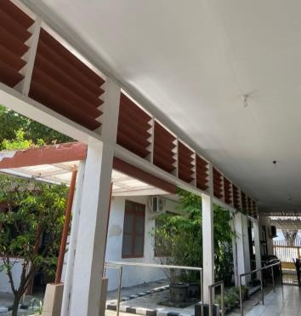

**Gambar 15.** Kisi-kisi kayu pada sekitar area panti

**Sumber :** sumber pribadi

Pemaksimalan dalam pengguanaan cahaya alami harus dilakukan agar hemat dalam penggunaan energi. Untuk membuat cahaya bisa masuk merata, maka penggunaan cahaya dari bukaan harus dilakukan lebih dari satu sisi. Dalam menggunakan pencahayaan alami juga lebih baiknya tidak memakai cahaya yang kontak langsung agar lebih terjaganya cahaya yang masuk ke ruangan dan pada lansia tidak mengalami silau dikarenakan sudah menurunnya kualitas dari indera pengelihatan.

Pencahayaan alami harus dimaksimalkan agar

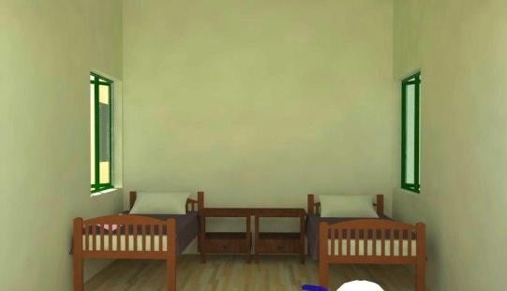

**Gambar 16. Bukaan jendela yang menyilang pada kamar tidur**

Sumber: Pribadi

Dibandingkan dengan para remaja, sebaiknya dalam pemberian pencahayaan untuk lansia 50% lebih besar yaitu sekitar 300 lux. Berdasarkap pada observasi, pada kamar tidur, pencahayaannya tidak lebih dari 50 lux sebab lansia tidur cenderung menggunakan lampu dan lansia cenderung untuk tidur, selain daripada itu lebih aman akan tersenggolnya perabotan yang disebabkan karena harus mematikan lampu.

# Kondisi Udara (Termal)

Selain kecepatan angin dan kelembapan, keadaan lansia sangat dipengaruhi akan suhu udara, walaupum sebenarnya keadaan lansia tidak begitu peka terhadap perbedaan bau, rasa, maupun suhu, namun diusia tersebut suhu yang ekstrim seperti terlalu dingin dan terlalu panas pada lansia cenderung tidak tahan. Suhu yang panas memang terjadi di kota Surabaya. Telah diungkap dari beberapa penelitian yang ada mengenai kondisi udara dengan kecepatan, kelembapan, dan temperatur udara yang berbeda bisa memberingan kenyamanan termal. Maka dari itu, dalam mempengaruhi aliran udara pada ruangan lebih baik memanfaatkan penghawaan alami di daerah tropis secara maksimal.

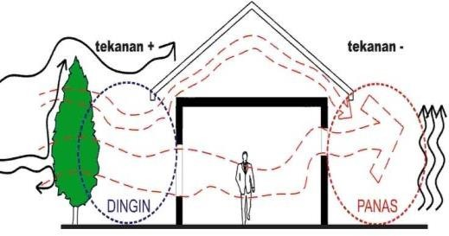

**Gambar 17.** Kondisi bukaan pada kamar panti werdha

**Sumber :** sumber pribadi

# Penciuman (bau)

Pada aspek penciuman, efek rasa dapat diperoleh pada bangunan panti werdha. Dengan memakai aroma tanaman bisa memberikan efek asri. Melalui pemberian tanaman hijau dalam area luar maupun dlam pada bangunan. Stress dan kebosanan dapat diturunkan dengan tanaman hijau yang berapa pada panti werdha.

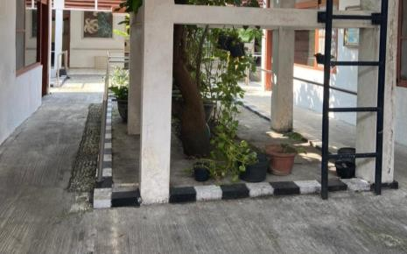**Gambar 18.** Kondisi Vegetasi pada panti

**Sumber :** sumber pribadi

# Pendengaran pada lansia

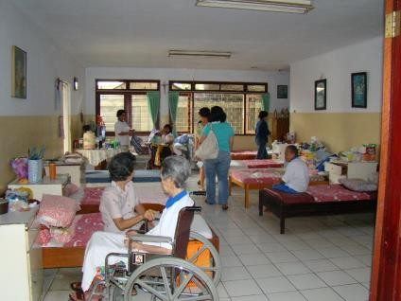Penggunaan jarak dalam komunikasi sangat dipengaruhi akan penurunan pendengaran yang dialami lansia. Lansia dalam berinteraksi dengan penghuni lainnya sangat bisa terbantu dengan dilakukannya penyusunan orientasi kursi dan jarak. Supaya lansia dengan kondisi pendengaran yang menurun dpat dengan nyaman saat berinteraksi, penyusunan posisi perabotan secara memusat atau radial lebih baik dilakukan dengan jarak antara 0,45-1,2 m.

**Gambar 19.** Kondisi salah satu ruang timbulnya interaksi

**Sumber :** sumber pribadi

Selain itu, efek yang positif bisa diperoleh pada bunyi atau suara. Lingkungan yang asri atau ketenangan cenderung lebih disukai oleh lansia. Suasana asri secara psikologis dapat diberikan melalui mendengarkan suara-suara kicauan burung dan alir mengalir.

# Kelompok Sosial

* 1. Pola penataan ruang

Dalam melakukan aktivitasnya, kenyamanan dan perilaku lansia sangat terpengaruh dengan suatu penataan ruang. Dikarenakan berinteraksi dengan teman sebaya adalah kesenangan tersendiri, maka perlu dibuat penataan pola ruang yang komunikatif agar para lansia dapat merasakan suasana nyaman dalam berinteraksi dengan penghuni lainnya. Pola ruang radial dan memusat termasuk ke dalam pola yang komunikatif.

# 

**Gambar 20. Pola ruang yang radial**

Sumber: Pribadi

* 1. Privasi (ruang personal dan teritorial)

Berdasarkan teori psikologi arsitektur tingkat kenyamanan seseorang dapat dipengaruhi oleh privasi yang dimilikinya. Hal itu juga berlaku pada lansia, mereka juga memiliki suatu privasi. Area teritorial dapat diberikan dengan pengaturan posisi pada perabotan dan masing-masing personal oleh penghuninya. Contohnya untuk membuat personal lansia lebih nyaman, bisa dengan melakukan peletakkan meja ditengah-tengah diantara tempat tidur.

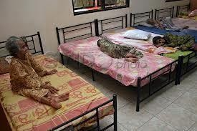

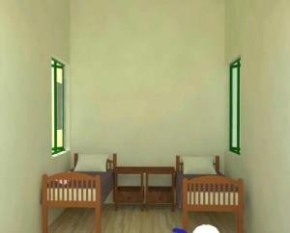

**Gambar 21. Ilustrasi kondisi kamar tidur**

Sumber: Pribadi

Dalam beberapa unit kamar perlu disediakan ruang bersama sebagai tempat lansia dalam bersosialisasi berkelompok. Ruang bersama juga dapat menjadi pembatas antara ruang publik dengan kamar dari lansia. Tempat berkumpul lansia dengan penghuni lainnya bisa dengan memanfaatkan ruang bersama tersebut. Ada juga pemberian taman pada tengah-tengah bangunan, taman tersebut bisa dipakai sebagai area publik untuk lansia yang ingin lebih dalam bersosialisasi dengan penghuni lainnya.

# Material

Ching (2008) berpendapat bahwa bahan seperti beton, kayu, dan baja dapat dipakai sebagai pembuatan sistem lantai. Mudah jatuhnya lansia dalam berjalan diakibatkan karena lansia juga mengalami penurunan keseimbangan. Material yang kasar namun halus disinyalir menjadi material yang aman digunakan bagi lansia karena tidak licin, contohnya digunakannya bahan material vinyl untuk lantai. Untuk mengantisipasi licinnya saat berjalan di ramp, bahan yang dipakai pada ramp diusahakan yang memiliki sifat merekat seperti karet.

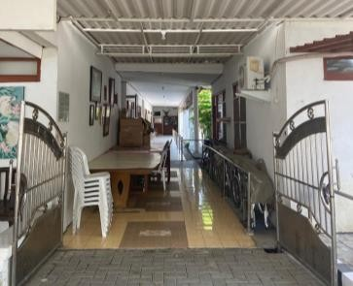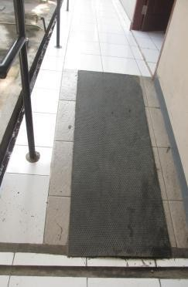

**Gambar 22. Rekomendasi Material Lantai**

**Sumber :** dokumen pribadi.

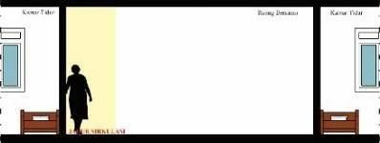

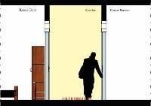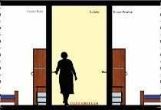

**Gambar 23.** Sktesa Bentuk sirkulasi terbuka satu sisi

**Sumber :** dokumentasi pribadi

**Gambar 24.** Sktesa Bentuk sirkulasi Tertutup

**Sumber :** dokumentasi pribadi

Lansia lebih cenderung berjalan dengan berpegangan pada *handrail* dan dinding ketika sedang dalam berjalan melewati sirkulasi tertutup. Rasa nyaman diperoleh lansia karena kebutuhan teritorinya terpenuhi akibat dari jelasnya batas vertikal pada ruang.

# Analisis Jenis Perabot

Karena material dan bentuknya, lansia merasa tidak nyaman dengan perabot pada ruang bersama. Lebih baik digunakan meja makan lengkap dan juga ditaruhnya sofa pada ruang bersama demi menunjang aktivitas.



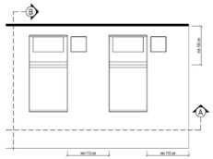

**Gambar 25.** Ruang Kamar Panti Werdha

**Gambar 26.** Sketsa rencana perabot

**Sumber :** dokumentasi pribadi

**Sumber :** dokumentasi pribadi

Jenis perabot pada kamar tidur Sedikit menyulitkan, hanya saja jarak antar Kasur lansia terlalu berdekatan dan juga material Kasur masih menggunakan kayu yang bisa saja cepat lapuk karena kondisi kelembapan yang tinggi.

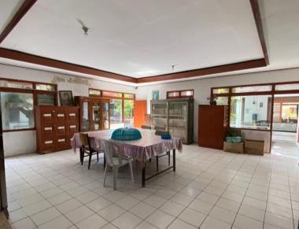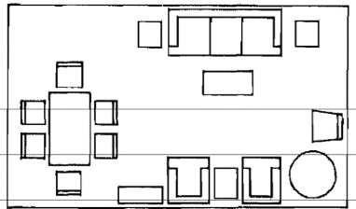

**Gambar 28.** Sketsa rencana ruang bersama

**Sumber :** dokumentasi pribadi

**Gambar 27.** Ruang Bersama Panti Werdha

**Sumber :** dokumentasi pribadi

# 12. Pelengkap keselamatan

Tersedianya *handrail* yang terletak pada area basah seperti kamar mandi dan pada jalur sirkulasi merupakan hal yang paling penting untuk melengkapi pergerakan lansia. Selain itu kondisi sirkulasi yang datar, jika ada kemiringan dengan kelandaian 6-7º maka perlu dilakukan peletakkan *ramp* yang juga dilengkapi dengan tempat pemberhentian pada tiap 6 m. Hal ini dilakukan atas pertimbangan lansia yang mudah lelah dalam beraktivitas dan agar lansia tidak mudah terpeleset sehingga perlunya pegangan tersebut.

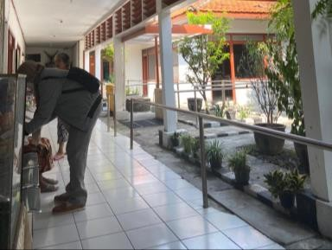

**Gambar 29. Handrail Pada Selasar Panti Werdha**

**Sumber :** dokumen pribadi

Pada bentuk sirkulasi terbuka satu sisi, lansia cenderung berjalan di tepi-tepi sambil berpegangan pada pembatas vertikal ruang (dinding atau perabot) karena penurunan fungsi fisiknya, namun tidak semua sisi dinding panti dilengkapi *handrail* sehingga sebaiknya seluruh sisi wisma dilengkapi *handrail* untuk memudahkan lansia.

# KESIMPULAN

Hasil penelitian ini memberi penjelasan perilaku aktivitas lansia di Panti Werdha Hargodedali Surabaya, diantaranya lansia memerlukan pegangan ketika berjalan terlebih ketika melewati ram dan perbedaan elevasi lantai, lansia cenderung memegang tongkat di tangan kanan dan berpegangan ke media rambat di sisi kiri, aktivitas lanisa hanya pada lingkup wisma yang ditinggali, lansia menghindari aktivitas menunduk/menjongkok, dan lansia memilih jalur sirkulasi yang singkat. Aspek-Aspek tersebut yang membuat Panti WerdhaHargodedali membuat kenyaman dan kesalamatan lansia, pola aktivitas dan rutinitas lansia, aksebilitas, kebutuhan lansia, dan semua hal kecil yang mungkin akan berdampak pada kehidupan lansia yang akan tinggal di Panti WerdhaHargodedali.

Berdasarkan analisis yang telah dilakukan, maka ditarik kesimpulan bahwa dalam penelitian ini, kenyamanan perilaku memiliki korelasi dengan kenyamanan aktivitas penghuninya, didapatkan juga bahwa sebagian besar aspek aksesibilitas yang tidak sesuai dengan standar ketentuan menjadi titik hambatan lansia beraktivitas seperti lebar selasar hunian, luas kamar, luas kamar mandi dan kurangnya fungsi dari beberapa fasilitas panti werdha hargodedali yang ada. Fungsi panti werdha seharusnya dapat menunjang rasa nyaman bagi penghuninya. Apabila secara perilaku terpenuhi, maka sedikit banyak memberikan dampak yang positif juga bagi penghuninya. Ketidaksesuaian beberapa aspek tersebut pada kondisi eksisting pada Panti Werdha Hargodedali membuat paparan rekomendasi untuk penyelesaian aspek aksesibilitas tersebut, guna memberikan kemudahan, kenyamanan, dan keamanan bagi lansia ketika beraktivitas di Panti Werdha Hargodedali.

# UCAPAN TERIMAKASIH

Segala puji syukur dan terima kasih peneliti panjatkan ke hadirat Tuhan Yang Maha Esa atas berkat dan rahmat-Nya yang telah melindungi dan membimbing sehingga saya dapatmenyelesaikan penyusunan Jurnal Penelitian Arsitektur yang berjudul “Kajian Penataan Ruang Panti Werdha Hargodedali Terhadap Aspek Kenyamanan Dan Keselamatan Di Surabaya” Penelitian ini tidak akan terlaksana tanpa bantuan dan dukungan dari berbagai pihak. Oleh karena itu dengan segala kerendahan hati, dalam kesempatan ini Saya ingin mengucapkan terima kasih kepada Ibu IR.Eva Elviana,MT selaku Dosen mata kuliah Penelitian Arsitektur dan Ibu IR.Muchlisiniyati S,MT yang telah membimbing saya untuk dapat menyelesaikan penelitian ini dengan baik.

**DAFTAR PUSTAKA**

Devi, E. (2016). Pola Penataan Ruang Panti Jompo Berdasarkan Aktivitas dan Perilaku Penghuninya. *Jurnal Arteks, 1*, 31-48.

Fitriani, D. (2018). Elemen Interior Terhadap Keamanan Sirkulasi Lansia. *Jurnal Lingkungan Binaan Indonesia 7*, 124-134.

Geleijinse, J., & Zitman, F. (2010). Effects Of Happiness on All-CouseMortality during 15 years of Follow-up : The arnhem elderly study. *journal of Happiness Study*, 113-124.

Hurlock, E. (2002). *Psikologi Perkembangan : Suatu Pendekatan Sepanjang Rentang Kehidupan* (kelima ed.). Jakarta: Erlangga.

Isfiaty, T. (2010). Tinjauan Kenyamanan Ruang Keluarga Jompo di Bandung. Koopmans, T.

Lexy, M. (2002). *Metodologi Penelitian Kualitatif.* Bandung: PT. Remaja Rosdakarya. Neufert, E. (1996). *Data Arsitektur Jilid 1.* Jakarta: Erlangga.

Santrock, J. (2012). *Live Span Development.* Jakarta: Erlangga.

Sugiyono. (2010). *Metode Penelitian Pendidikan Pendekatan Kuantitatif, Kualitatif dan R&D.* Bandung: Alfabeta.

Widoyoko, E. P. (2014). *Teknik Penyusunan Instrumen Penelitian.* Yogyakarta: Pustaka Pelajar.